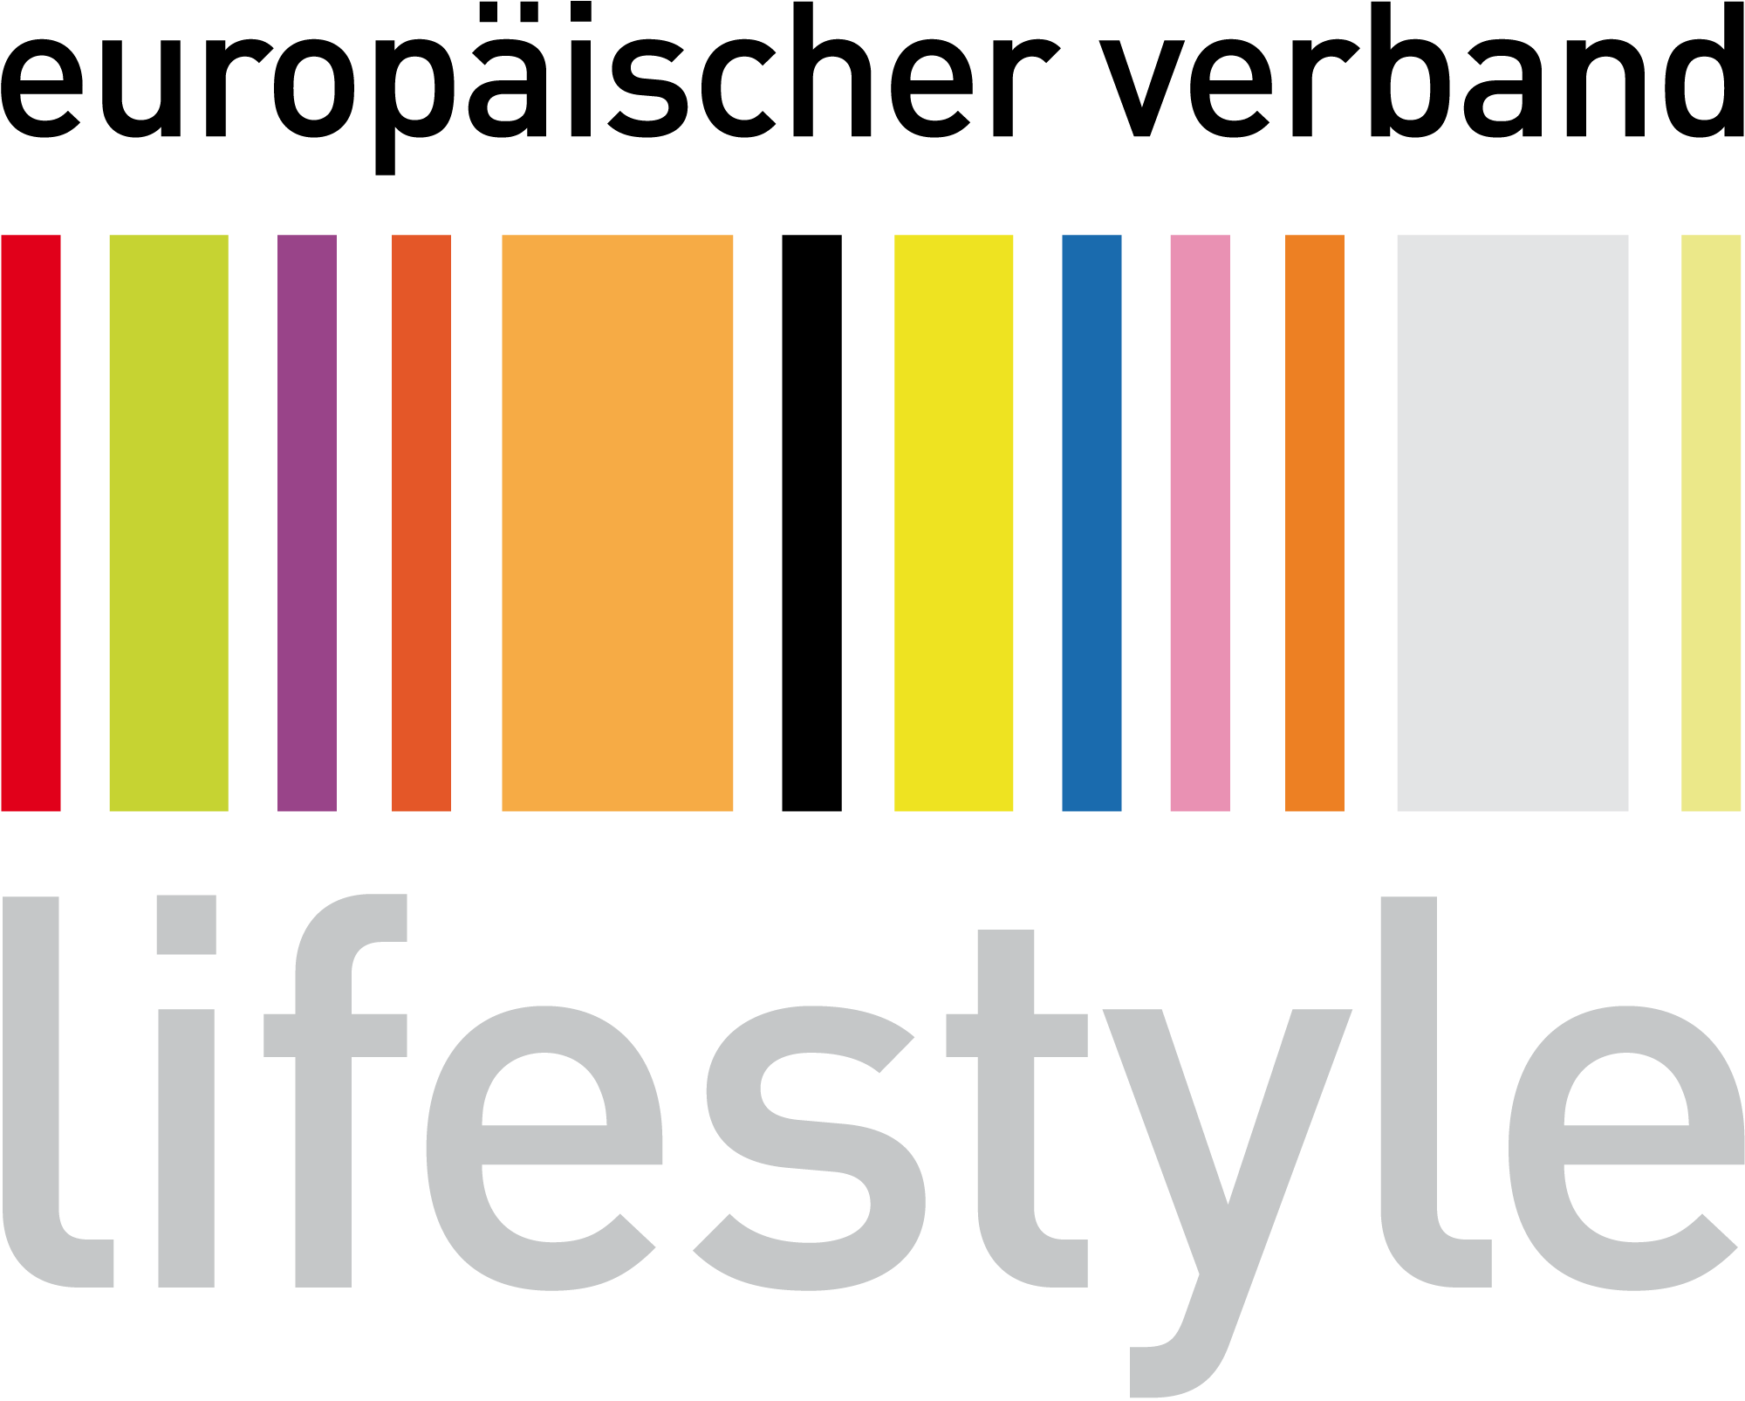

Türkheim, den 9. Juli 2026

Pressemitteilung
Europäischer Verband Lifestyle e.V. sorgt sich um den Trendfaktor der Branche
Sommermessen – eine bedrohte Spezies

Der Europäische Verband Lifestyle (EVL) blickt mit Optimismus aber auch ein wenig Sorge auf die Entwicklung der europäischen Messelandschaft. Immer mehr Sommermessen in der Konsumgüterbrache verschwinden, werden zusammengelegt oder verlieren an Bedeutung. Aus Sicht der Industrie ist das weit mehr als eine Veränderung im europäischen Messekalender – es gefährdet die Innovationskraft der Branche und damit die Fähigkeit des Handels, Verbraucher immer wieder mit neuen Ideen und Trends zu begeistern.

Noch vor wenigen Jahren boten zahlreiche Veranstaltungen den Herstellern die Möglichkeit, ihre Neuheiten für das Weihnachts- und nächste Frühjahrsgeschäft zu präsentieren. Heute sind die Plattformen deutlich ausgedünnt: Die Tendence ist längst Geschichte. Die HOMI in Mailand findet nur noch im Januar statt. Der Versuch, mit der Creativ Salzburg eine neue Designplattform zu etablieren, ist vorerst gescheitert. Die Birmingham Autumn Fair konnte nur durch die Zusammenlegung mit der Glee erhalten werden. Bologna Be Trend wurde nach zwei Ausgaben eingestellt. Auch andere Veranstaltungen kämpfen mit rückläufigen Ausstellerzahlen oder einer sinkenden Marktbedeutung.

Damit schrumpft die Zahl der relevanten Order- und Trendplattformen im Sommer auf wenige Veranstaltungen. Mit der Trends Up West in Düsseldorf, die Ende Juni immerhin eine positive Entwicklung zeigte, der TrendSet in München an diesem Wochenende mit insgesamt 50 ausstellenden EVL-Mitgliedern, der Nordstil Ende Juli in Hamburg, der Trendz/ShowUP Ende August in den Niederlanden sowie der Cadeaux in Leipzig im Spätsommer bleiben nur noch wenige Messen, wie die Maison&Objet, auf denen die Industrie den Handel für die zweite Jahreshälfte inspirieren kann.

Für den EVL ist das eine Entwicklung, die die gesamte Branche betrifft. Denn Messen sind weit mehr als Orderplätze. Sie sind Orte der Begegnung, des Austauschs und der Inspiration. Hier entstehen neue Sortimente, werden Trends sichtbar und Ideen entwickelt, die später den Weg in die Geschäfte und zu den Verbraucherinnen und Verbrauchern finden.

Die EVL-Mitglieder nehmen zugleich mit Optimismus wahr, dass die Händlerinnen und Händler, die Messen besuchen, diese Plattformen wieder deutlich intensiver nutzen und vor Ort stärker ordern als in der Vergangenheit. Damit kompensieren die aktiven Messebesucher zumindest teilweise, was durch Fernbleiber verloren geht – und zeigen, dass Messen weiterhin ein wichtiger Erfolgsfaktor für den Handel sein können.

„Der Handel braucht Trends, um die Endverbraucher immer wieder zu überraschen. Gerade in unseren Produktsegmenten ist das überlebenswichtig“, sagt EVL-Geschäftsführerin Heike Tscherwinka. „Wenn die Bedeutung der Sommermessen weiter sinkt, verlieren wir Plattformen, auf denen genau diese Impulse entstehen.“

Der Verband sieht deshalb die gesamte Branche in der Verantwortung. Wenn klassische Messeformate weiter unter Druck geraten, braucht es neue Wege, um Innovationen sichtbar zu machen und Hersteller, Handel sowie Medien zusammenzubringen. Denkbar wären beispielsweise Crossover-Formate mit angrenzenden Branchen, Press Days, die sich gezielt auch für Händler öffnen, konzertierte Showroom-Konzepte oder Pop-up-Formate.

„Es geht nicht darum, an einzelnen Veranstaltungen festzuhalten oder sie gegeneinander auszuspielen“, so Lars Adler, EVL-Vorstandssprecher und Geschäftsführer von Hoff-Interieur. „Generell brauchen wir Orte, an denen Innovationen sichtbar werden und unsere Branche miteinander ins Gespräch kommt. Denn nur wenn neue Ideen den Handel erreichen, können sie am Ende auch die Verbraucher begeistern. Dabei liegt es auch an den Händlern, die verbliebenen Messeplattformen aktiv zu nutzen – als Chance, das eigene Geschäft mit neuen Ideen, Produkten und Impulsen erfolgreich weiterzuentwickeln.“

Der EVL versteht seinen Appell ausdrücklich als Einladung an Messeveranstalter, Hersteller, Verbände und den Handel, gemeinsam über die Zukunft der Innovationsplattformen nachzudenken. Als Netzwerk der europäischen Lifestyle-Industrie will der Verband diesen Dialog aktiv begleiten. Schließlich vereint der EVL mehr als 160 Unternehmen und bildet damit die gesamte Bandbreite der Branche ab.

Über den EVL
Der Europäische Verband Lifestyle e.V. (EVL) ist ein unabhängiger Branchenverband. Die Mitglieder sind inhabergeführte mittelständische Unternehmen aus der Lifestylebranche mit Produkten aus den Bereichen Schenken, Wohnen und Kochen. Im Verband geht es darum, sich zu vernetzen und sich auf direktem Wege auszutauschen. Mehr als 150 Unternehmen profitieren von dieser Gemeinschaft.

